Лабораторная работа No 4
Основы интерфейса взаимодействия пользователя с системой Unix на уровне командной строки
Зарифбеков Амир пайшанбиевич
Содержание

1 Цель работы
Приобретение практических навыков взаимодействия пользователя с системой по- средством командной строки

2 Задание
- Определите полное имя вашего домашнего католога.
- Перейдём в католог /tmp и выполняем там заданные команды.
- В домашнем каталоге создайте новый каталог с именем newdir,etters, memos, misk,morefun
- С помощью команды man определите, какую опцию команды ls нужно использо- вать для просмотра содержимое не только указанного каталога, но и подкаталогов, входящих в него.
- С помощью команды man определите набор опций команды ls, позволяющий отсорти- ровать по времени последнего изменения выводимый список содержимого каталога с развёрнутым описанием файлов.
- Используйте команду man для просмотра описания следующих команд: cd, pwd, mkdir, rmdir, rm. Поясните основные опции этих команд.
- Используя информацию, полученную при помощи команды history, выполните мо- дификацию и исполнение нескольких команд из буфера коман

3 Выполнение лабораторной работы
- Определяем полное имя нешего домашнего католога.
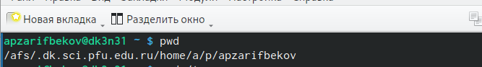
полное имя нешего домашнего католога.
- Перейдём к в католог tmp.Вывед на экран содержимое каталога /tmp. Определим, есть ли в каталоге /var/spool подкаталог с именем cron? Перейдём в наш домашний каталог и выведем на экран его содержимое.
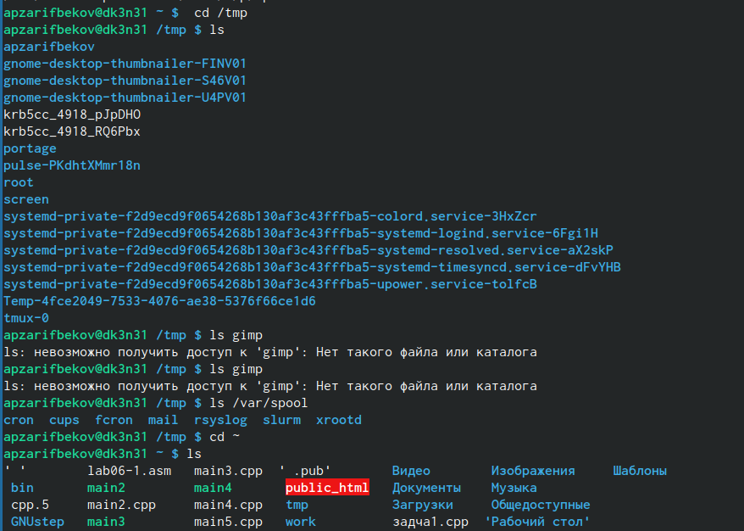
работа с /tmp
- В домашнем каталоге создайте новый каталог с именем newdir,etters, memos, misk,morefun. После их создания удаляем эти катологи .
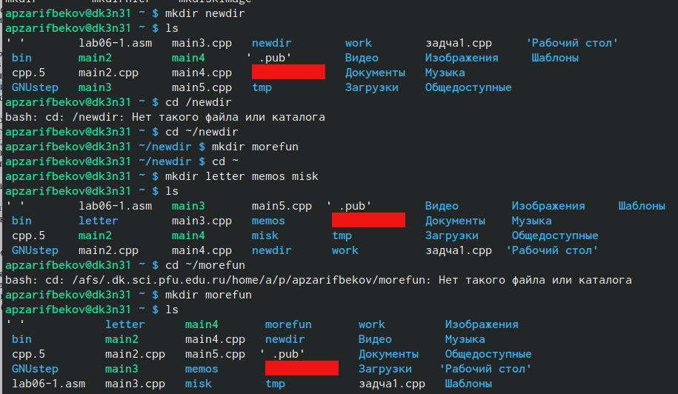
создание катологов
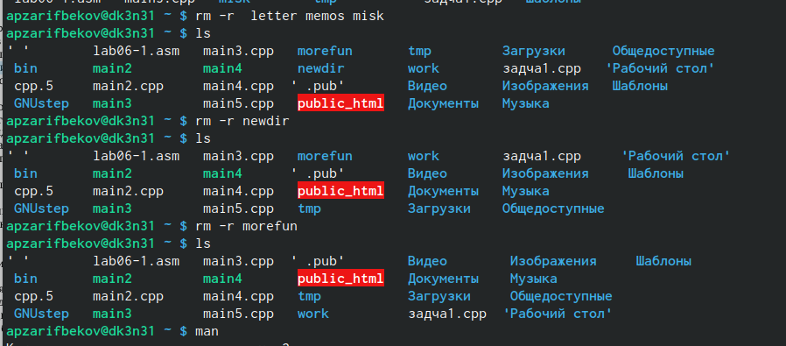
удоление катологов
- С помощью команды man определим, какую опцию команды ls нужно использовать для просмотра содержимое не только указанного каталога, но и подкаталогов,входящих в него.
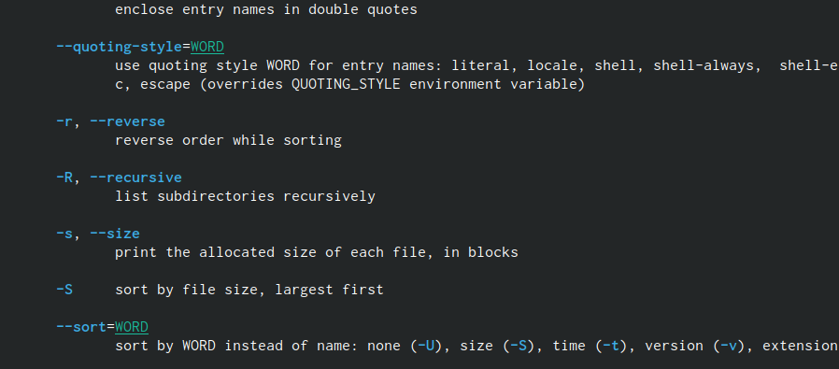
man ls
- С помощью команды man определим набор опций команды ls, позволяющий отсортировать по времени последнего изменения выводимый список содержимого каталога с развёрнутым описанием файлов.
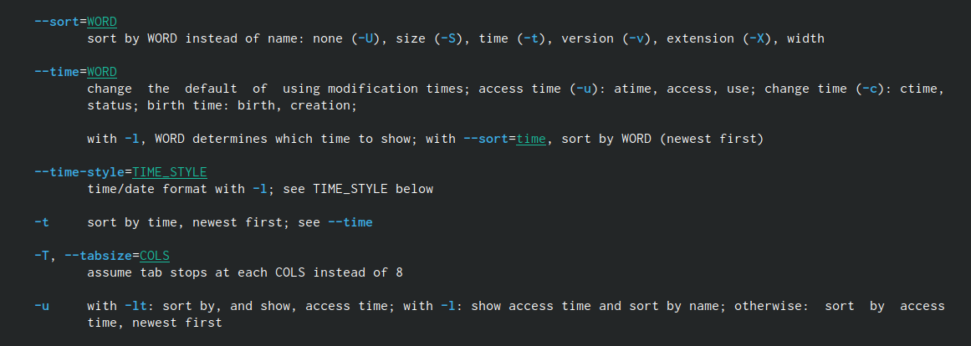
man ls
- Используем команду man для просмотра описания следующих команд: cd, pwd, mkdir,rmdir, rm.
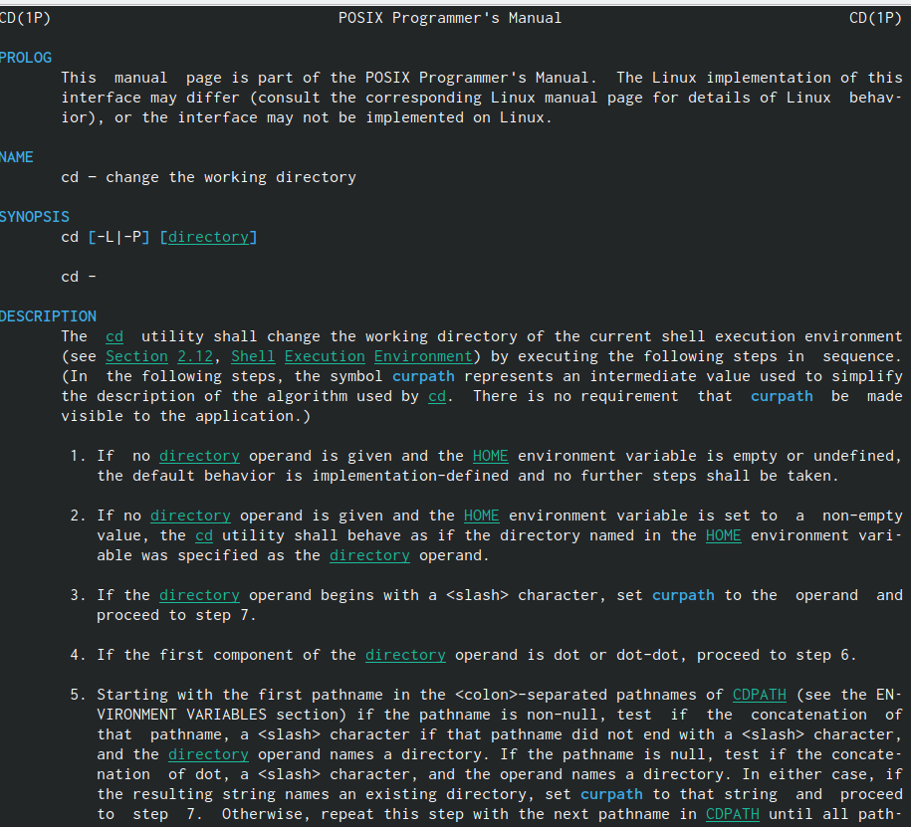
man cd
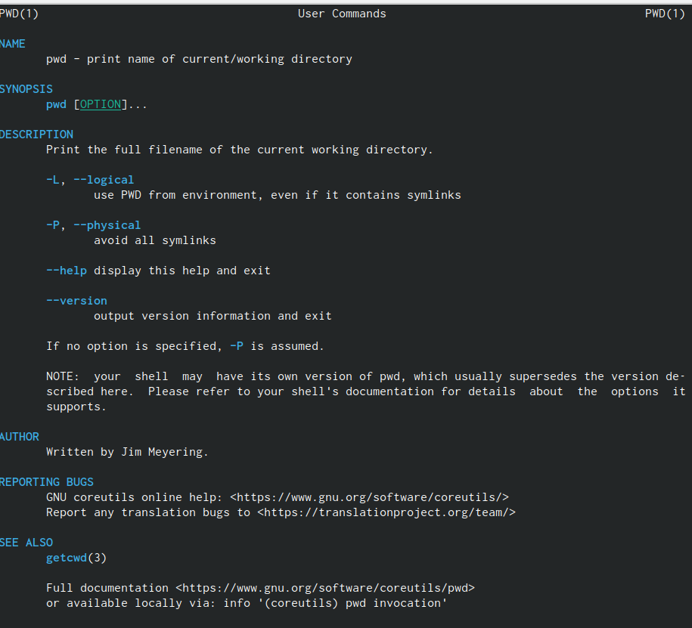
man pwd
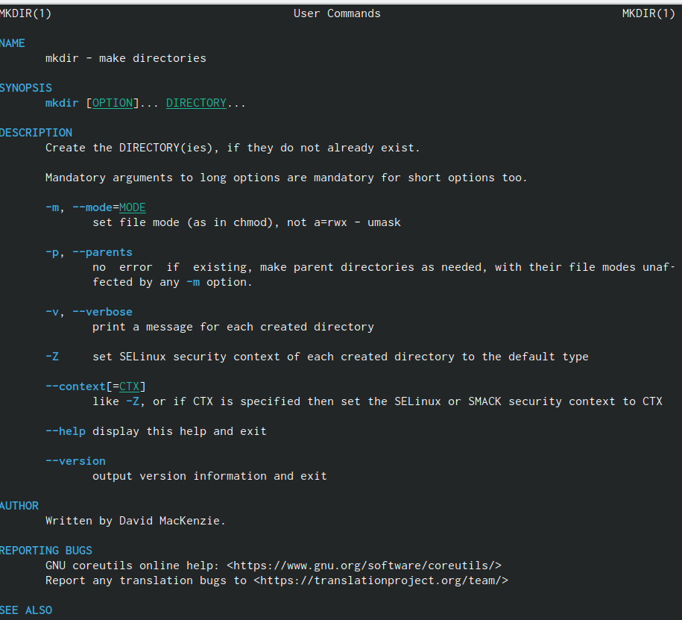
man mkdir
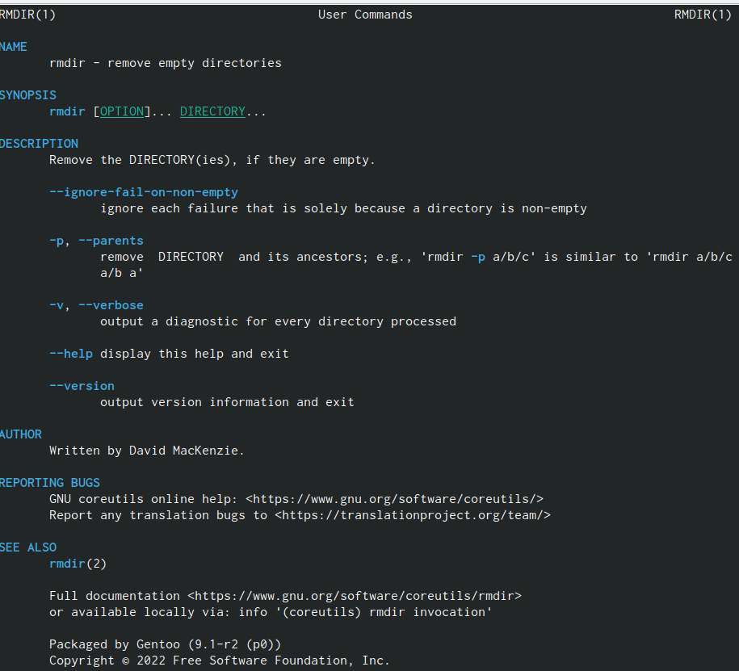
man rmkdir
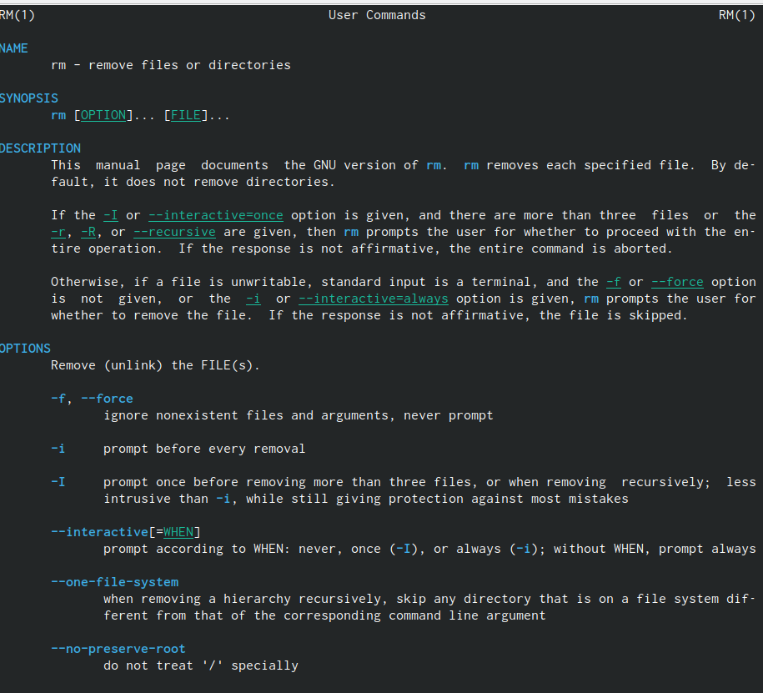
man rm
- Используя информацию, полученную при помощи команды history, выполним модификацию и исполнение нескольких команд из буфера команд.
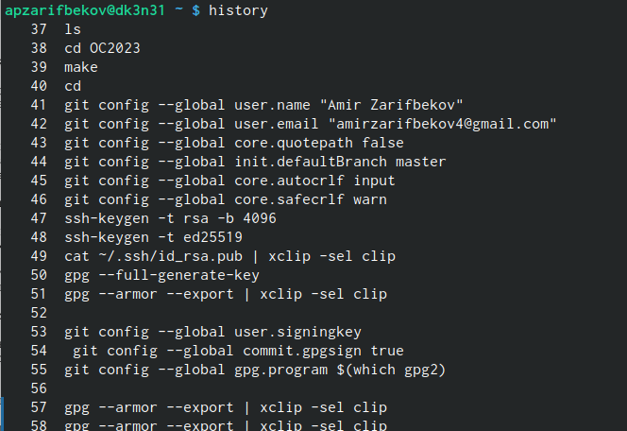
команда history
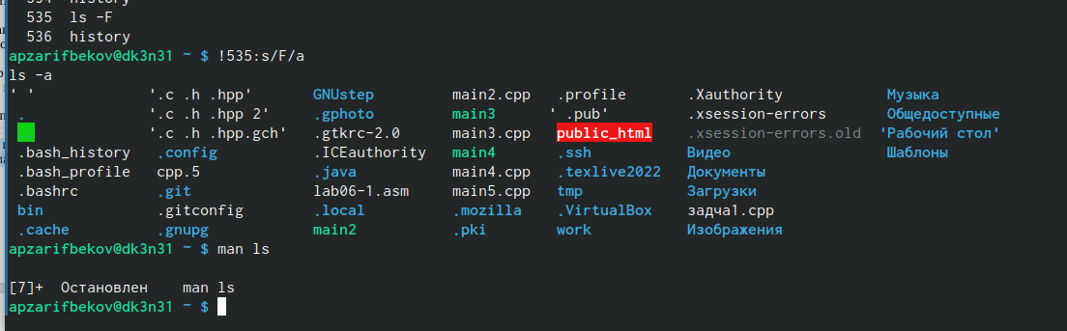
модефекация клмандыы

4 Ответы на контрольные вопросы
- Что такое командная строка - инструмент для передачи дейтвий которые должен выполнить компьютерю
- pwd, realpath
- ls -F
- Можно отредактировать скрытый файл и заметить что он отображается, в данном случае стоит использовать ls, а точнее ls -a. Пример: ls -a. Вывод: . ..
- При помощи rm, rmdir можно удалить файл и каталог, можно это сделать одной и той же командой. Пример: rm -r letters memos misk Пример: rmdir -r letters memos misk
- history
- Пример: “!501:s/i/l”. Выбираем строчку, пишем её номер в начале, далее команду которую хотим заменить на следующую.
- Используем запятые для того чтобы записать сразу несколько командю
- Экранирование - способ заключения в кавычки одиночного символа. Экранируемый символ () сообщает интерпретатору, что следующий за этим символ воспринимается как обычный символ. Пример: “echo”Мир: "world".” # echo “Мир: "world".
- Охарактеризуйте вывод информации на экран после выполнения команды ls с опцией
- Относительный путь к файлу - это путь к файлу относительно текущей папки. Например, при использовании pwd.
- Получить информацию об интересующей вас команде можно с помощью команды man. Man ls выдаёт все варианты действий с комнадой.
- Сочетание клавиш Ctr+C прерывает текущий процесс, запущенный в терминале.

5 Выводы
Я пртобоёл практические навыки взаимодействия пользователя с системой посредством командной строки.

